|  |  |  |
| --- | --- | --- |
| Elektronika w eksperymencie fizycznym | | Rok akademicki  2014/2015 |
| Środa 1115-1400  Stanowisko E | Monika Seniut  Dominik Stańczak | Ćwiczenie wykonano w dniu:  11.III.2015 |
| Ćwiczenie 2 | Obwody rezonansowe |  |

# Cel ćwiczenia

Celem ćwiczenia jest poznanie właściwości szeregowych i równoległych obwodów rezonansowych oraz ich parametrów, reakcji obwodów selektywnych na sygnały harmoniczne i prostokątne oraz możliwości ich zastosowań.

# Wykaz użytego sprzętu oraz schematy układów pomiarowych

* Płytka prototypowa NI ELVIS II+
* Schematy układów pomiarowych



*Rysunek Nr.1 Układ pomiarowy z szeregowym obwodem rezonansowym*



*Rysunek Nr.2 Układ szeregowy RLC do badania odpowiedzi obwodu w dziedzinie czasu*



*Rysunek Nr.3 Układ pomiarowy z równoległym obwodem rezonansowym*

Przyjęte oznaczenia na schematach:

* XFG1- generator funkcyjny
* XSC1- oscyloskop
* XBP1- analizator bodego

W układzie na *rys.1* pozostałe złącze wzmacniacza połączono zgodnie z instrukcją ze stronu Laboratorium Elektroniki.

# Opracowanie wyników pomiarów

Dla obwodu szeregowego RLC z opornikiem R1=33Ω, a następnie R2=130Ω wykreślono zależność modułu natężenia prądu w funkcji częstotliwości. Wyniki pomiarów wykreślono na wykresie poniżej.

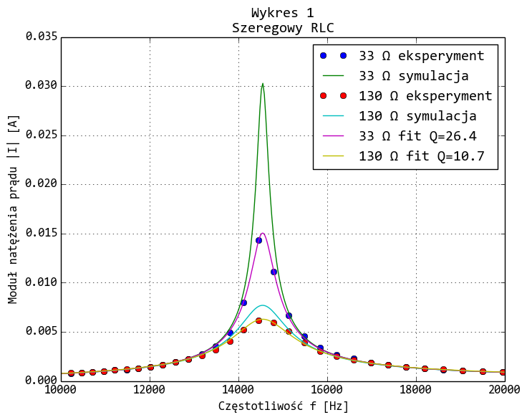

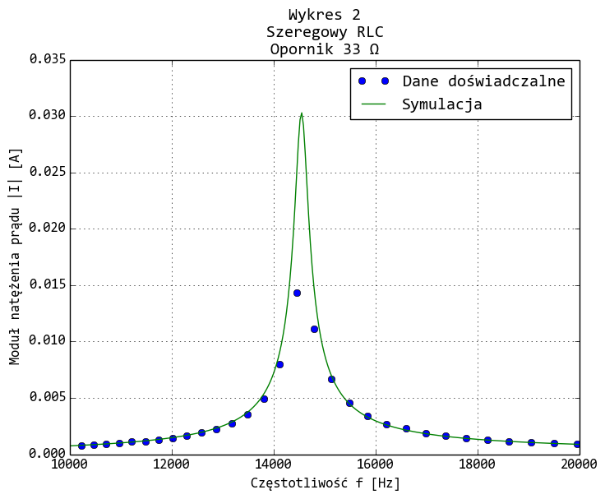

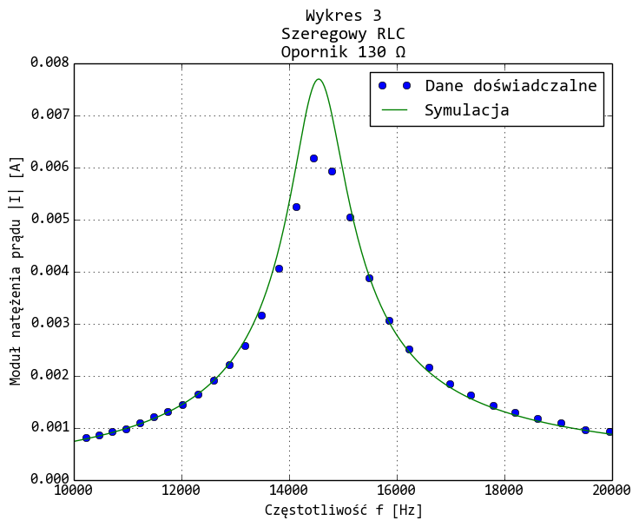

Analizator Bodego, z którego dane eksperymentalne oraz teoretyczne (z symulacji) zapisano do pliku, oblicza moduł transmitancji napięciowej układu, wyrażoną wzorem:

$${\left|k\right|}_{\left[dB\right]}=20log\left|k\right|$$

gdzie: $k=\frac{U_{2}}{U_{1}}$– transmitancja napięciowa.

Stąd wynika, iż moduł natężenia prądu |I| można wyznaczyć ze wzoru :

$$\left|I\right|=\frac{U_{1}}{R}{*10}^{\frac{|k|}{20}}$$

Gdzie:

U2 – napięcie na wyjściu generatora [V]

U1 =1V – napięcie na wejściu generatora [V]

R – rezystancja opornika, użytego w doświadczeniu (R1 i R2)

Z wykresu analizatora Bodego odczytano częstotliwość rezonansową jako częstotliwość, przy której wzmocnienie układu osiąga maksimum. Częstotliwość tą wykorzystano do wyznaczenia indukcyjności zwojnicy $L=\frac{1}{ω_{0}^{2}C}$, otrzymując wartość . Wartość tą wykorzystano do przeprowadzenia symulacji działania układu w programie NI MultiSIM.

Dobroć układu obliczono w każdym dopasowując do danych doświadczalnych krzywą lorentzowską:

gdzie: f0 - częstotliwość rezonansowa, Q-dobroć układu, A – amplituda. Przyjęto jako znany parametr, zaś Q oraz A przyjęto jako stopnie swobody dopasowania. Fitowanie przeprowadzono przy użyciu funkcji curve_fit biblioteki scipy.optimize w Pythonie. Dopasowane krzywe znajdują się na wykresie 1. Otrzymano parametry:

|  |  |  |  |
| --- | --- | --- | --- |
|  | |  | |
|  |  |  |  |

Przeprowadzono również symulację z uwzględnieniem oporności cewki, odczytanej z niej. Załączony poniżej wykres demonstruje, że założenie to nie wpływa znacząco wyniki.

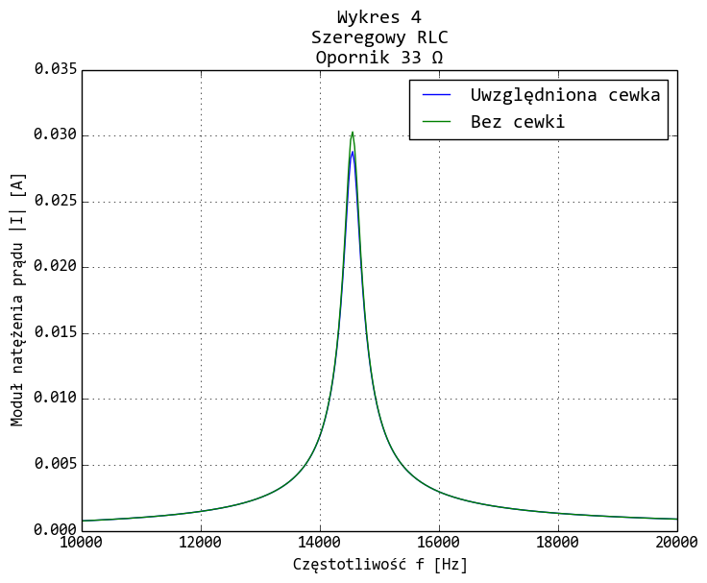

Na podstawie znanej częstotliwości rezonansowej układu , dobroci Q, wartości oporu generatora Rg=50Ω, oporności obu oporników oraz pojemności C=6,2 nF obliczono parametry cewki przy częstotliwości rezonansowej dla układu szeregowego:

1. rL – oporność strat cewki

Należy tutaj zaznaczyć, że przez to, że w układzie szeregowym zastosowano wtórnik, który, jak wiadomo z laboratoriów Podstaw Elektroniki, ma efekt zmniejszania oporności źródła napięciowego, czyniąc je z bardzo dobrym przybliżeniem idealnym, przyjęto .

1. QL – dobroć cewki

$$Q_{L}=\frac{ω_{0}L}{r_{L}}$$

$$Q_{L}≈$$

Do wyprowadzenia powyższych wzorów korzystano z zależności, podanych w instrukcji na stronie laboratorium EWEF: <http://fizyka.if.pw.edu.pl/~labe/index.php/Laboratorium_EwEF>. Otrzymano wartości:

|  |  |  |  |
| --- | --- | --- | --- |
|  | |  | |
|  |  |  |  |

Dla obwodów równoległych RLC z opornikami R3=30kΩ i R4=10kΩ wykreślono zależność modułu napięcia wyjściowego |U2| w obwodzie w funkcji częstotliwości. Dopasowanie krzywej do danych eksperymentalnych, szerokość otrzymanych krzywych rezonansowych oraz ich dobroć wyznaczono analogicznie do przypadku układu szeregowego RLC, |U2| wyliczając ze wzoru:

Pod koniec pomiarów do układu równoległego podłączono kondensator o nieznanej pojemności. Jako że pojemności kondensatorów połączonych równolegle sumują się bezpośrednio, można wykorzystać wzór wykorzystany uprzednio: , przyjmując . Jeżeli pojemność nieznanego kondensatora wyrazić przez znaną pojemność pierwszego kondensatora , to:

odczytano z analizatora Bodego z dołączonym jako . Stosunek częstotliwości to około – prawie dokładnie . Istotnie, obliczone . „Nieznany” kondensator jest więc kondensatorem o takiej samej pojemności, jak pierwszy.

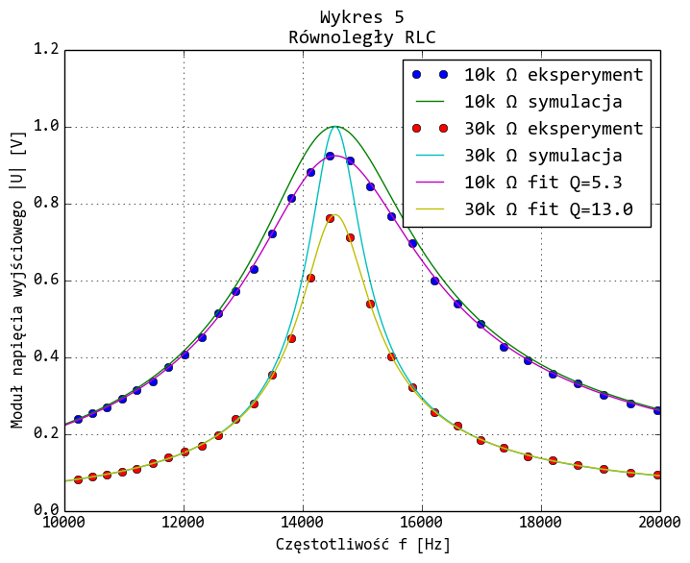

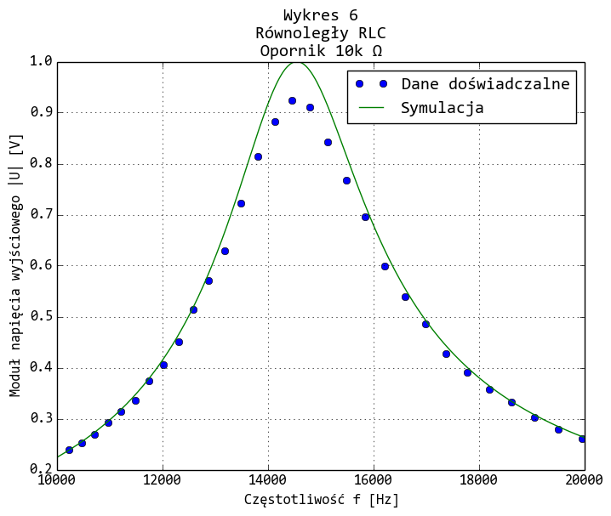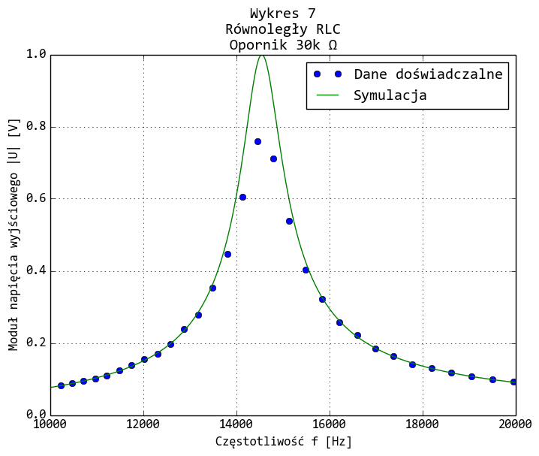

Kolejnym etapem ćwiczenia było sporządzenie wykresów doświadczalnej oraz teoretycznej (wyliczonej ze wzorów) uniwersalnej krzywej rezonansowej obwodu szeregowego, czyli zależność unormowanego modułu natężenia prądu $\frac{\left|I\right|}{\left|I_{max}\right|}$ w obwodzie szeregowym w funkcji rozstrojenia względnego $ν$. Korzystano z zależności: ,

Na osi rzędnych przedstawiono y, natomiast na osi odciętych – rozstrojenie względne $ν.$

Dane do wykresów : , ,

Wykresy krzywych eksperymentalnej i teoretycznej przedstawiono na poniższym rysunku.

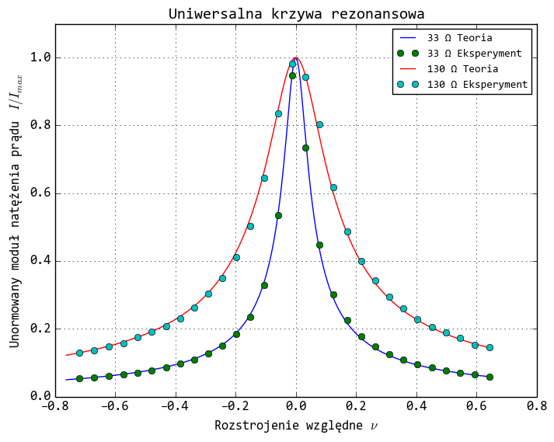

## Przebiegi czasowe

Poniżej załączamy wykresy przebiegów czasowych sygnałów (dane zapisane z oscyloskopu), jak również moduły amplitud obliczone poprzez dyskretne transformaty Fouriera wykonane dla danych wejściowych i wyjściowych każdego wykresu przy użyciu biblioteki NumPy.FFT Pythona, funkcja rfft.

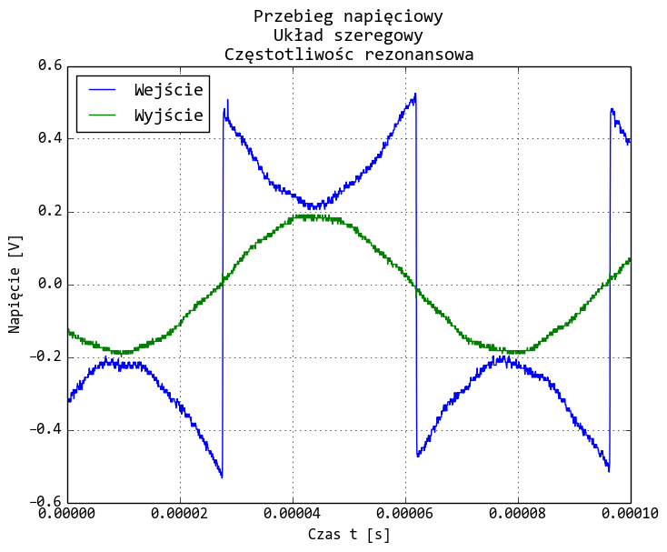

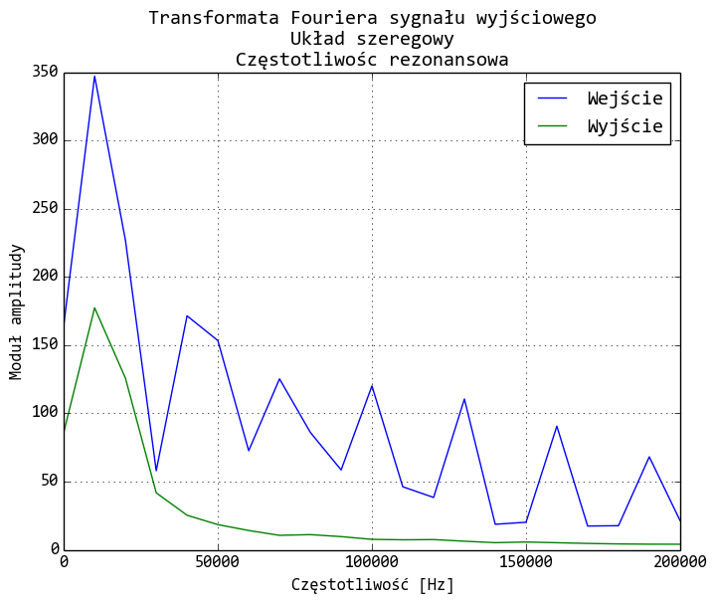

Obserwujemy selektywne przepuszczenie składowej pierwszej harmonicznej sygnału wejściowego. Należy zwrócić uwagę, że dla każdego przebiegu napięciowego układu szeregowego rezonans w układzie powoduje zmiany w sygnale wejściowym – dalsza dyskusja zjawiska w wnioskach. Amplituda peak to peak sygnału wyjściowego odczytana z wykresu to 0.390 V. Sygnał prostokątny rozłożono na szereg Fouriera, otrzymując amplitudy . To pozwala przewidywać, że stosunek , zaś .

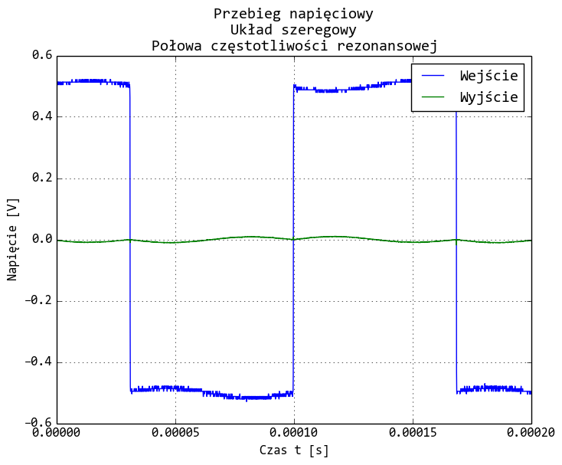

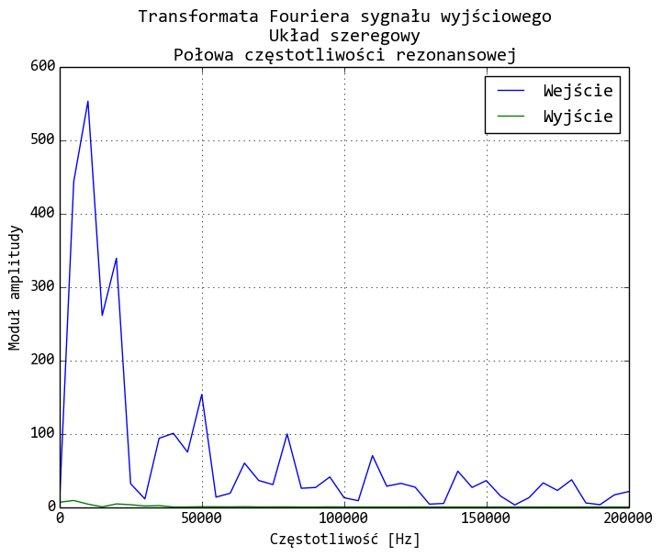

Obserwujemy praktycznie całkowite wytłumienie drugiej harmonicznej sygnału. Zastanawiający jest fakt, że sygnał wyjściowy ma nieciągłą pochodną (przy zmianie polaryzacji napięcia wejściowego można zaobserwować zmianę fazy sygnału o . Amplituda peak to peak sygnału wyjściowego odczytana z wykresu to 0.029 V. Stosunek amplitudy drugiej harmonicznej do amplitudy pierwszej harmonicznej wynosi 0.073 – blisko przewidywanej teoretycznie wartości zero.

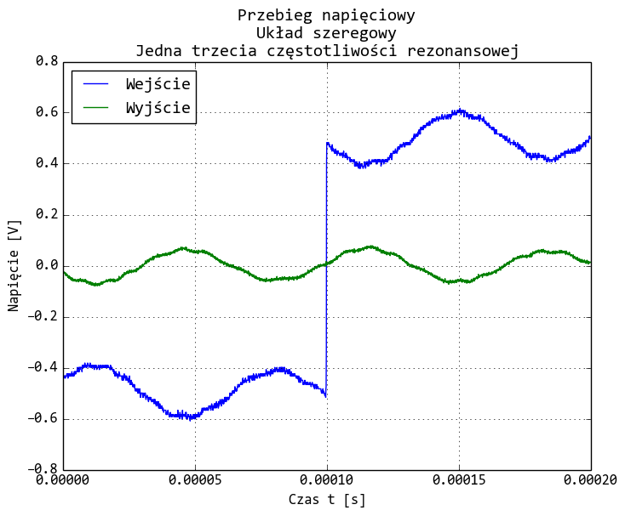

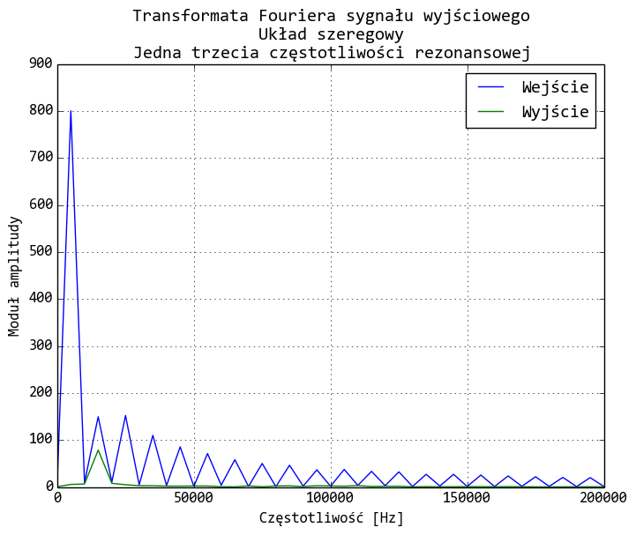

Obserwujemy selektywne przepuszczenie składowej trzeciej harmonicznej sygnału. Amplituda peak to peak sygnału wyjściowego odczytana z wykresu to 0.157 V. Stosunek amplitudy drugiej harmonicznej do amplitudy pierwszej harmonicznej wynosi 0.403 – blisko przewidywanej teoretycznie wartości 0.333.

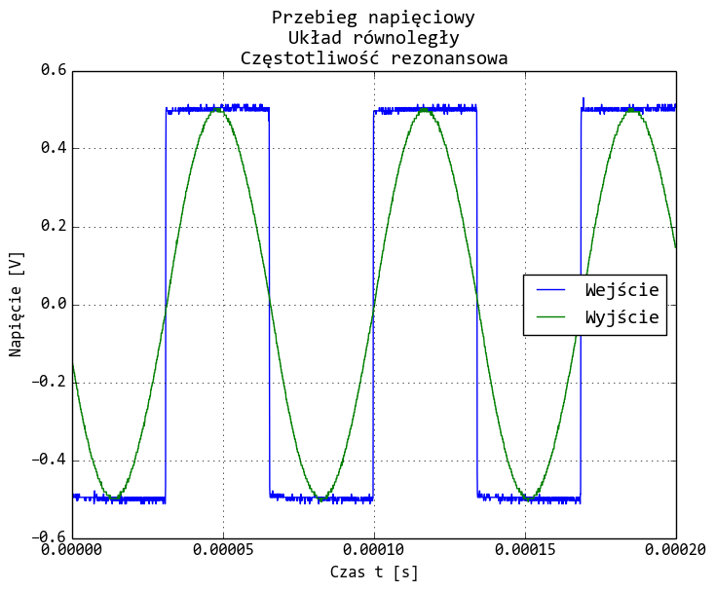

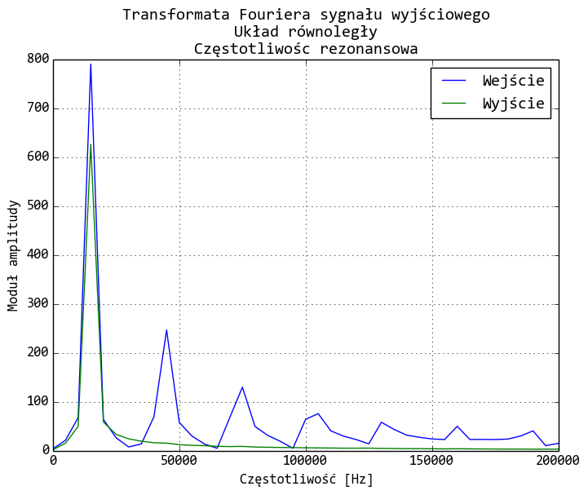

W układzie równoległym również obserwujemy selektywne przepuszczenie składowej pierwszej harmonicznej sygnału wejściowego. Należy zwrócić uwagę, że dla każdego przebiegu napięciowego układu równoległego rezonans w układzie nie powoduje zmian w sygnale wejściowym. Amplituda peak to peak sygnału wyjściowego odczytana z wykresu to 1.009 V.

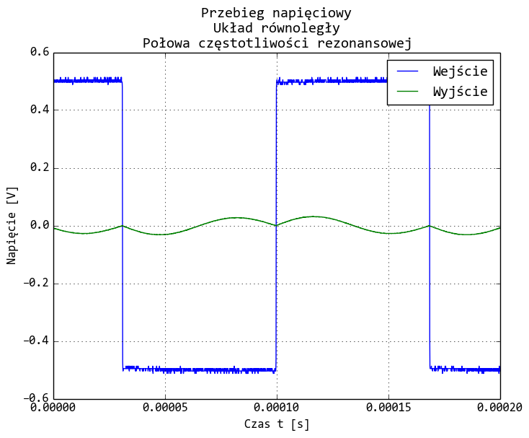

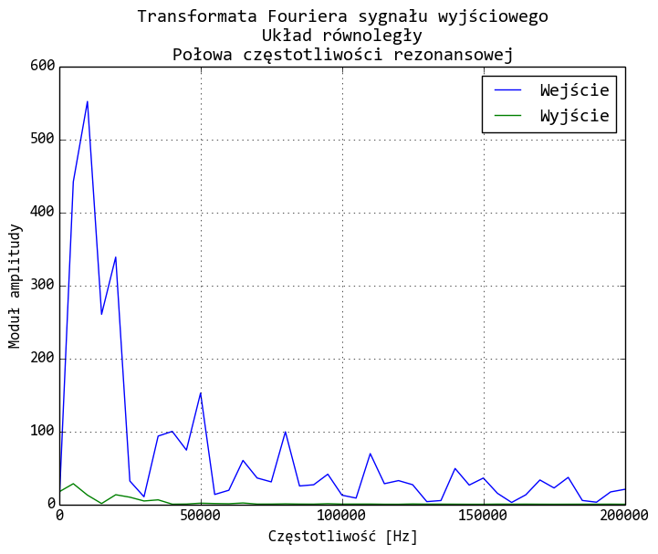

Obserwujemy praktycznie całkowite wytłumienie drugiej harmonicznej sygnału. W tym układzie sygnał wyjściowy, tak samo jak dla drugiej harmonicznej w układzie szeregowym, sygnał wyjściowy ma nieciągłą pochodną przy zmianie polaryzacji sygnału wejściowego. Amplituda peak to peak sygnału wyjściowego odczytana z wykresu to 0.064 V. Stosunek amplitudy drugiej harmonicznej do amplitudy pierwszej harmonicznej wynosi 0.063 – blisko przewidywanej teoretycznie wartości zero.

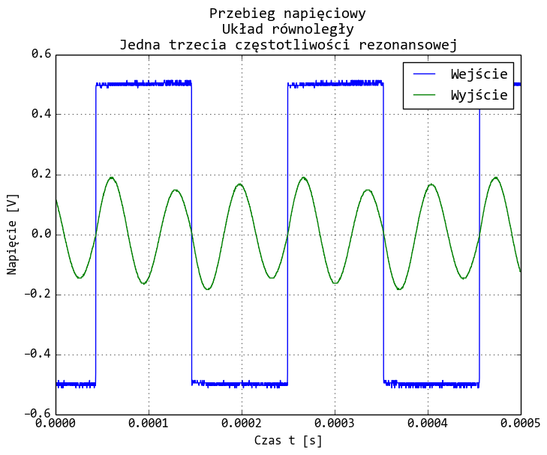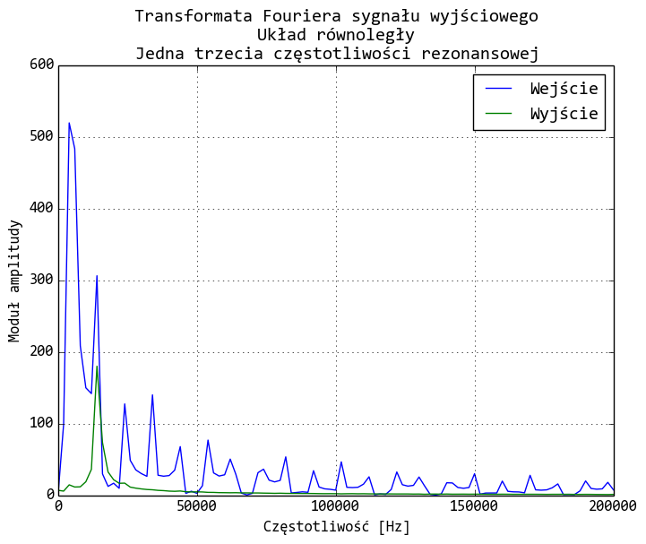

Obserwujemy selektywne przepuszczenie składowej trzeciej harmonicznej sygnału, jak również modulację sygnału wyjściowego poprzez pierwszą harmoniczną (dobrze pokazuje to dyskretna transformata sygnału – częstotliwość odpowiadająca pierwszej harmonicznej ma niewielki peak amplitudy). Amplituda peak to peak sygnału wyjściowego odczytana z wykresu to 0.374 V. Stosunek amplitudy drugiej harmonicznej do amplitudy pierwszej harmonicznej wynosi 0.371 – blisko przewidywanej teoretycznie wartości 0.333.

# Analiza niepewności

Częstotliwość rezonansową odczytywano z wykresów eksperymentalnych jako środek krzywej, co do której założono, że jest symetryczna. Rozsądnym założeniem zdaje się przyjęcie szacowanej niepewności pomiaru . Oczywiście, , zaś .

Indukcyjność zwojnicy oblicza się metodą różniczki zupełnej. Przy założeniu, że pojemność kondensatora jest znaną, dokładną wielkością (6.2 nF), . Toteż .

Q wyznaczono przy pomocy algorytmu w Pythonie, w sposób opisany uprzednio. Niepewności pomiarowe otrzymuje się bezpośrednio z algorytmu fitującego:

def Lorentz(f, Q, A):

return A/np.sqrt(1.+Q*Q*(f/f0 - f0/f)**2)

popt, pcov = scipy.optimize.curve_fit(Lorentz, Xex, Yex)

perr = np.sqrt(np.diag(pcov))

Otrzymano następujące niepewności parametrów:

|  |  |  |  |
| --- | --- | --- | --- |
|  | |  | |
|  |  |  |  |

Dla układu równoległego:

|  |  |  |  |
| --- | --- | --- | --- |
|  | |  | |
|  |  |  |  |

Oporność cewki oblicza się ze wzoru . Zakładając, że wielkości oraz są znane,

. Przez symetrię z wzorem na ,

|  |  |  |  |
| --- | --- | --- | --- |
|  | |  | |
|  |  |  |  |

# Wnioski

Jest co pisać.